

NÁZEV ŠKOLY: | Základní škola T. G. Masaryka, Bojkovice, okres Uherské Hradiště
AUTOR: | Mgr. Jiří Šmíd
NÁZEV: | VY_32_INOVACE_19_Křížovka 2
TÉMATICKÝ CELEK: | Základy práce s počítačem
ČÍSLO PROJEKTU: | CZ.1.07/1.4.00/21.0882

Anotace
Materiál slouží k procvičení, příp. otestování zábavnou formou křížovky základních znalostí z oblasti výpočetní techniky.

Křížovka 2

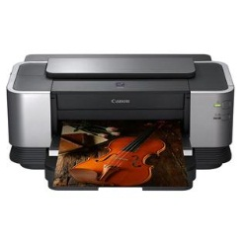  1. | 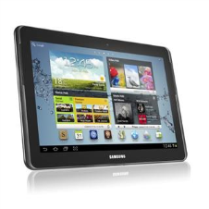  2. | 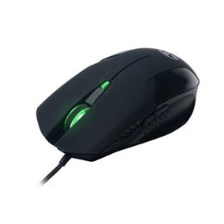  3. | 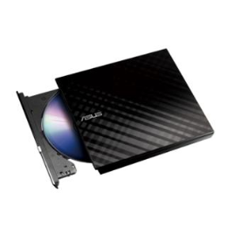  4. | 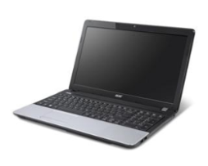  5.
6. 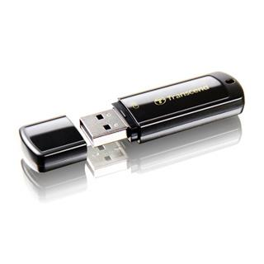 | 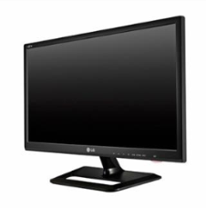  7. | 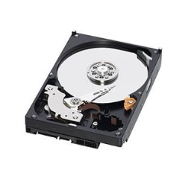  8. | 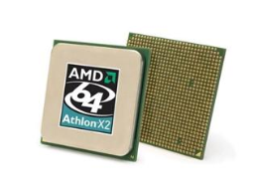  9. | 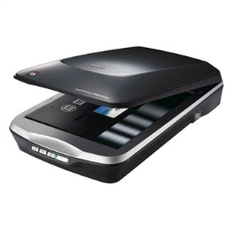  10.

 |  | 3.
 |  |  |  |  |  |  | 8.
1. | 2. |  |  | 5. | 6. |  |  | 9.
 |  |  |  |  |  | 7. |  |  | 10.
 |  |  | 4.

(Návod: do tajenky pod příslušná čísla svisle doplňte názvy rovinných útvarů nebo jejich vyznačených částí, těles nebo řešení úlohy, v barevných políčkách vyjde tajenka.)

Řešení

 |  | 3.
 |  | O |  |  |  |  | 8.
 |  | P |  |  |  |  | H
1. | 2. | T |  | 5. | 6. |  | A | 9.
T | T | I | 4. | N | F | 7. | R | P | 10.
I | A | C |  | O | L | M | D | R | S
S | B | K | D | T | A | O | D | O | K
K | L | Á | V | E | S | N | I | C | E
Á | E | M | D | B | H | I | S | E | N
R | T | Y |  | O | D | T | K | S | E
N |  | Š |  | O | I | O |  | O | R
A |  |  |  | K | S | R |  | R
 |  |  |  |  | K

Literatura
Vladimír Němec, Libuše Kovářová, Michal Jiříček, Pavel Navrátil: Informatika pro ZŠ 1. díl, COMPUTER Media 2008
Pavel Roubal: Operační systém, MŠMT Praha, 2003
http://www.dxt.cz/tablet-samsung-galaxy-note-10-1-n8010-wi-fi-16-gb-pearl-grey_i150325.aspx
http://www.dxt.cz/lg-m2252d-22-ips-1920x1080-5mil-1-5ms-dvb-t-c-composite-component-1xscart-2xhdmi-_d152636.aspx
http://www.dxt.cz/dvd-rw-asus-sdrw-08d2s-u-lite-dblk-g-as-externi-superslim-vypalovaci-mechanika-usb2-0-cerna_i119053.aspx
http://www.dxt.cz/notebook-acer-travelmate-p253-e-10004g50maks-15-6-intel-1000m-4gb-500gb-dvd-rw-wifi-bt-cam-bez-os_i161485.aspx
http://www.dxt.cz/flash-disk-8gb-usb2-0-transcend-jetflash350-cip-mlc-_i135162.aspx
http://www.dxt.cz/canon-pixma-ix7000-4800x1200-a3-esat-10-2-8-1-obr-min-pictbridge-usb-duplex-lan_d91329.aspx
http://www.dxt.cz/epson-perfection-v500-photo-skener-a4-4800x9600dpi-usb-2-0_d66927.aspx
http://www.dxt.cz/procesor-amd-athlon-ii-x2-260-3-2ghz-2mb-am3-65w-box_i103402.aspx
http://www.dxt.cz/pevny-disk-wd-blue-wd10ezex-1tb-sata-600-64mb-cache-7200-rpm_i148366.aspx
http://www.dxt.cz/connect-it-dratova-battle-herni-mys_i150993.aspx

